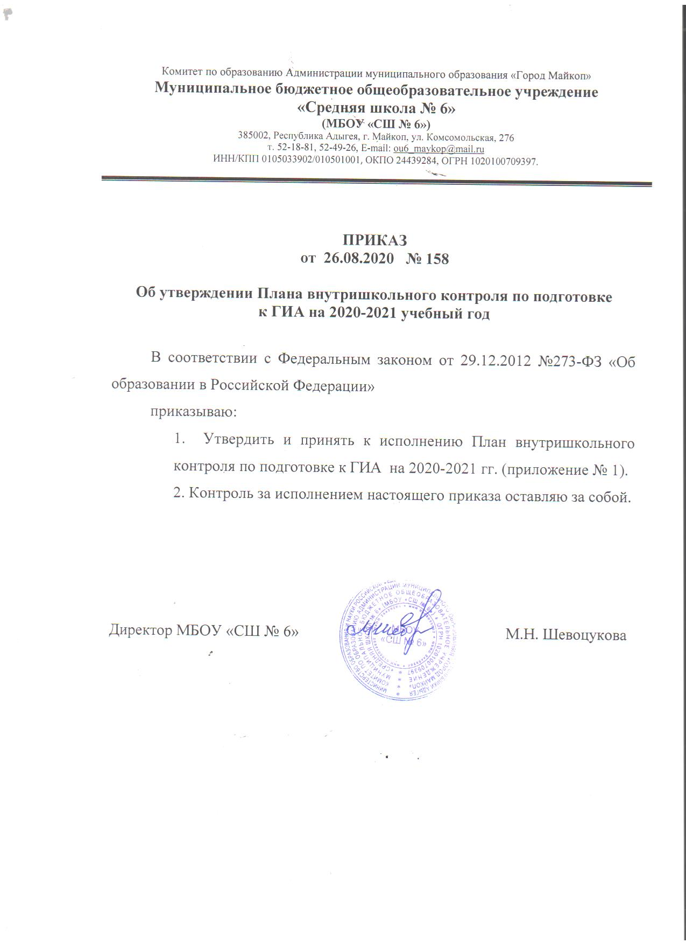

Приложение № 1
к приказу по МБОУ «СШ № 6»
№ 158 от 26.08.2020г.
Плана внутришкольного контроля по подготовке к ГИА на 2020-2021 учебный год

№ п/п | Содержание контроля. | Цель контроля | Вид контроля. | Ответственный за проведение | Сроки | Формы подведения итогов
 | Планирование работы по ликвидации недочётов, выявленных при итоговой аттестации обучающихся. | Включение в планы работы рекомендаций, полученных после проведения ГИА. | Анализ итоговой аттестации за 2019-2020 учебный год. | Лопатина В.Л. | Август – сентябрь 2020г. | Педсовет, Планы по подготовке к ГИА.
 | Стартовые контрольные работы по русскому языку и математике во 2-9 классах. | Анализ сформированности УУД по русскому языку и математике. | Контрольные работы. | Лопатина В.Л.  Силюк Е.В.  Киндсфатер Т.А. | Сентябрь 2020г. | Приказы по ОУ.
 | Участие в муниципальных городских и диагностических работах. | Выявление уровня УУД и качества знаний. | Городские контрольные и диагностические работы. | Лопатина В.Л. | В течение года. | Приказы по ОУ, Педсоветы, протоколы ШМО.
 | Оформление информационных стендов в кабинетах. | Контроль за своевременным оформлением в учебных кабинетах информационных стендов по подготовке к ГИА – 9 в 2021г. | Фронтальный. | Силюк Е.В.  Ковтун Е.А.  Строителева А.О.  Силюк В.П.  Лопатина В.Л.  Беседина Л.М.  Москаленко Н.С. | В течение года. | Наличие стенда.
 | Оформление информационных стендов в ОУ. | Контроль за своевременным оформлением в ОУ информационных стендов по подготовке к ГИА – 9 в 2020г. | Фронтальный. | Лопатина В.Л. | В течение года. | Наличие стендов.
 | Создание предварительного банка данных по выбору экзаменов на ГИА-2021. | Составление банка данных. | Текущий. | Лопатина В.Л. | Октябрь-ноябрь 2020. | Банк данных.
 | Выявление обучающихся «группы риска». | Составление банка данных. | Текущий. | Лопатина В.Л.  Учителя-предметники. | Октябрь-декабрь 2020г. | План работы по подготовке к ГИА «группы риска».
 | О состоянии преподавания химии в 8-9 классах. | Проанализировать методики и формы работы учителей по предмету и подготовку в рамках ГИА. | Анализ рабочих программ, письменных работ. | Лопатина В.Л.  Шевоцукова М.Н. | Ноябрь 2020г. | Приказы по ОУ
 | Создание банка данных экзаменов по выбору. | Создание банка данных. | Текущий. | Горбунова М.А.  Максимова Н.Е.  Мочалова М.В.  Лопатина В.Л. | Ноябрь-декабрь 2020г. | Банк данных.
 | О состоянии преподавания английского языка. | Качество преподавания и использование ИКТ. | Анализ рабочих программ, посещение уроков. | Лопатина В.Л. | Декабрь 2020г. | Приказы по ОУ, протоколы ШМО.
 | Полугодовые контрольные работы по русскому языку и математике. | Изучение результативности обучения за 1 полугодие. | Контрольные работы. | Лопатина В.Л.  Жданова Е.А.  Киндсфатер Т.А.  Силюк Е.В. | Декабрь 2020г. | Приказы по ОУ, протоколы ШМО.
 | Репетиционный экзамен по географии в 9- классе. | Выявление уровня знаний по подготовке к ГИА. | Работа в форме ОГЭ. | Лопатина В.Л. | Декабрь 2020г. | Приказ по ОУ.
 | Репетиционный экзамен по математике и русскому языку в 9-х классах. | Выявление уровня знаний по подготовке к ГИА. | Работа в форме ОГЭ. | Лопатина В.Л.  Силюк Е.В.  Киндсфатер Т.А. | Декабрь 2020г. | Приказ по ОУ
 | О работе с обучающимися «группы риска». | Выявление уровня знаний по подготовке к ГИА обучающихся «группы риска». | Анализ письменных работ. | Лопатина В.Л. | Январь – февраль 2021г. | Приказ по ОУ.
 | Итоговое собеседование по русскому языку в 9 классе. | Выявление уровня подготовки учителей и обучающихся к сдаче итогового собеседования. | Проведение репетиционного собеседования. | Лопатина В.Л.  Киндсфатер Т.А. | Январь-февраль 2021г. | Приказы по ОУ, протоколы педсовета и ШМО.
 | Работа классных руководителей 9-х классов с родителями. | Проанализировать работу классного руководителя по вопросу подготовки к ГИА. | Персональный | Лопатина В.Л.  Горбунова М.А.  Максимова Н.Е.  Мочалова М.В. | В течение года. | Посещение родительских собраний.
 | Участие в муниципальных репетиционных экзаменах. | Выявление уровня УУД и качества знаний. | Репетиционные работы. | Лопатина В.Л. | Март-апрель 2020г. | Приказы по ОУ, педсовет.
 | Проведение репетиционного экзамена по математике в школе. | Выявление уровня УУД и качества знаний. | Работа в форме ОГЭ и ГВЭ. | Лопатина В.Л.  Силюк Е.В. | Март 2020г. | Приказы по ОУ
 | Контроль за проведением дополнительных занятий. | Своевременность и качество проведения дополнительных занятий. | Текущий. | Лопатина В.Л. | Апрель 2020г. | Протокол ШМО.
 | Допуск обучающихся 9-х классов к ГИА. | Анализ подготовки обучающихся к ГИА-9 2020. | Фронтальный. | Лопатина В.Л.  Горбунова М.А.  Максимова Н.Е.  Мочалова М.В. | Май 2020. | Педсовет.
 | Наполняемость школьного сайта материалом по вопросам ГИА | Своевременность размещаемой информации. | Текущий. | Лопатина В.Л.  Шевоцукова М.Н. | В течение года. | Наличие сайта и вкладки «ГИА 2021».
 | Оформление аттестатов. | Проверка правильности и своевременности оформления аттестатов. | Персональный. | Горбунова М.А.  Максимова Н.Е.  Мочалова М.В. Лопатина В.Л.  Шевоцукова М.Н. | Июнь 2021г. | Приказы по ОУ, акт.
 | Работа классных руководителей с личными делами обучающихся 9-х классов. | Соблюдение единого орфографического режима при оформлении личных дел | Персональный. | Силюк Е.В.  Ковтун Е.А.  Строителева А.О. | Июнь-июль 2021г. | Оформленные личные дела.
 | Подведение итогов ГИА 2021. | Анализ уровня обученности обучающихся за курс основной общей школы, соответствие содержания уровня и качества подготовки выпускников требованиям образовательных стандартов. | Персональный. | Лопатина В.Л. | Июль-август 2021г. | Аналитическая справка.

